**За напрямом 3: «Педагогічна діяльність педагогічних працівників закладу освіти»**

Відвідування навчальних занять, співбесіди з учителями на робочому місці, перевірка шкільної документації, зокрема календарно-тематичних планів, засвідчили, що педагоги гімназії приділяють значну увагу плануванню та прогнозуванню власної діяльності: 100 % вчителів використовують рекомендації Міністерства освіти і науки України при розроблені календарно-тематичного планування; 66,7 % – зразки, що пропонують фахові видання, 66,7 % – власний досвід.

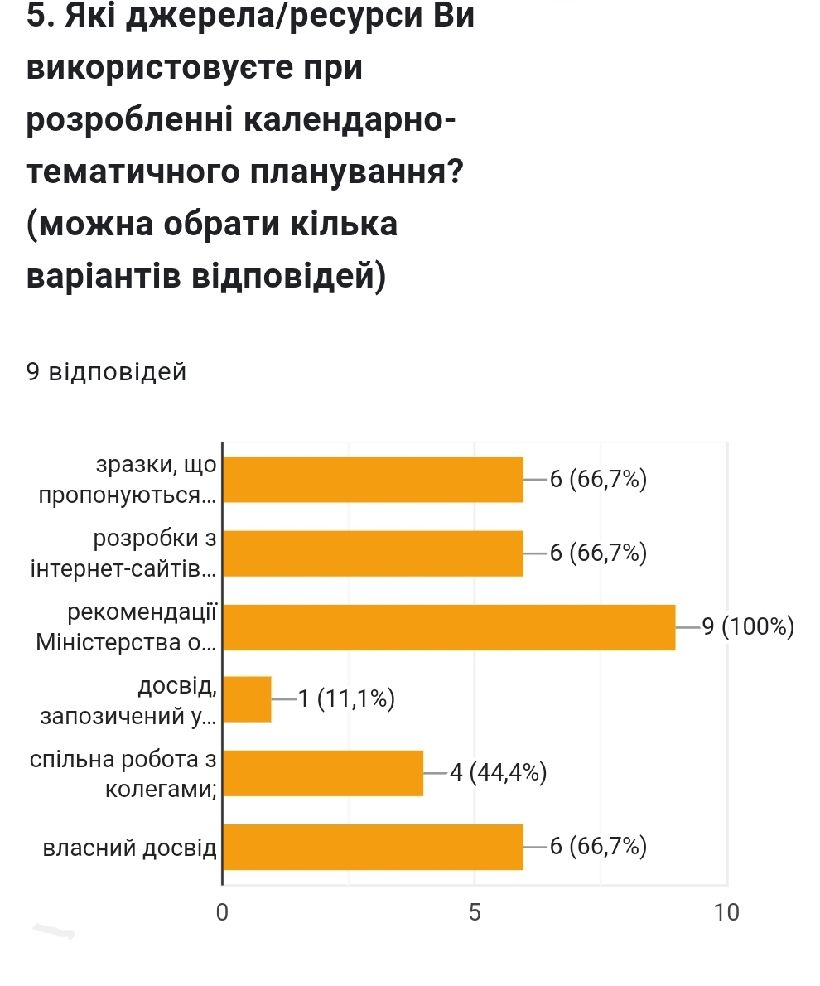

Усі вчителі мають розроблені ними календарно-тематичні плани, що відповідають наскрізній освітній програмі закладу та навчальним програмам. Вчителі самостійно визначають кількість годин на вивчення тієї чи іншої теми, змінюють порядок їх вивчення відповідно до освітніх потреб учнів. Теми навчальних занять відповідають календарно-тематичному плануванню. Серед слабких сторін відзначається, що не всі педагогічні працівники забезпечують компетентнісний підхід у навчанні. Не завжди зміст календарно-тематичного планування відповідає очікуваним результатам навчально-пізнавальної діяльності учнів. Є вчителі, які в календарно-тематичних планах не передбачили види робіт, спрямованих на формування ключових компетентностей. У ході відвідування навчальних занять спостерігалось формування педагогами в учнів таких ключових компетентностей, як спілкування державною мовою, навчання впродовж життя, математична грамотність, компетентності у галузях природничих наук, культурна компетентність та інші. Для налагодження позитивно-емоційного фону вчителі початкових класів проводять ранкові зустрічі з учнями за Концепцією НУШ. Переважна більшість вчителів розвивають наскрізні уміння учнів, сприяють формуванню суспільних цінностей. Зміст навчальних занять спрямований на формування загальнолюдських цінностей. Перехід школи на змішане навчання та навчання з використанням дистанційних технологій навчання спонукав педагогічних працівників до створення власних блогів, розробки програмового та методичного забезпечення, участі в онлайн методичних заходах та публікації у фахових електронних виданнях.

За результатами опитування педагогів 88,9 % стверджують, що поширюють власний педагогічний досвід у матеріалах та виступах на конференціях; 33,3% – публікують у блогах і професійних соціальних спільнотах. На офіційному сайті –33,3 %.

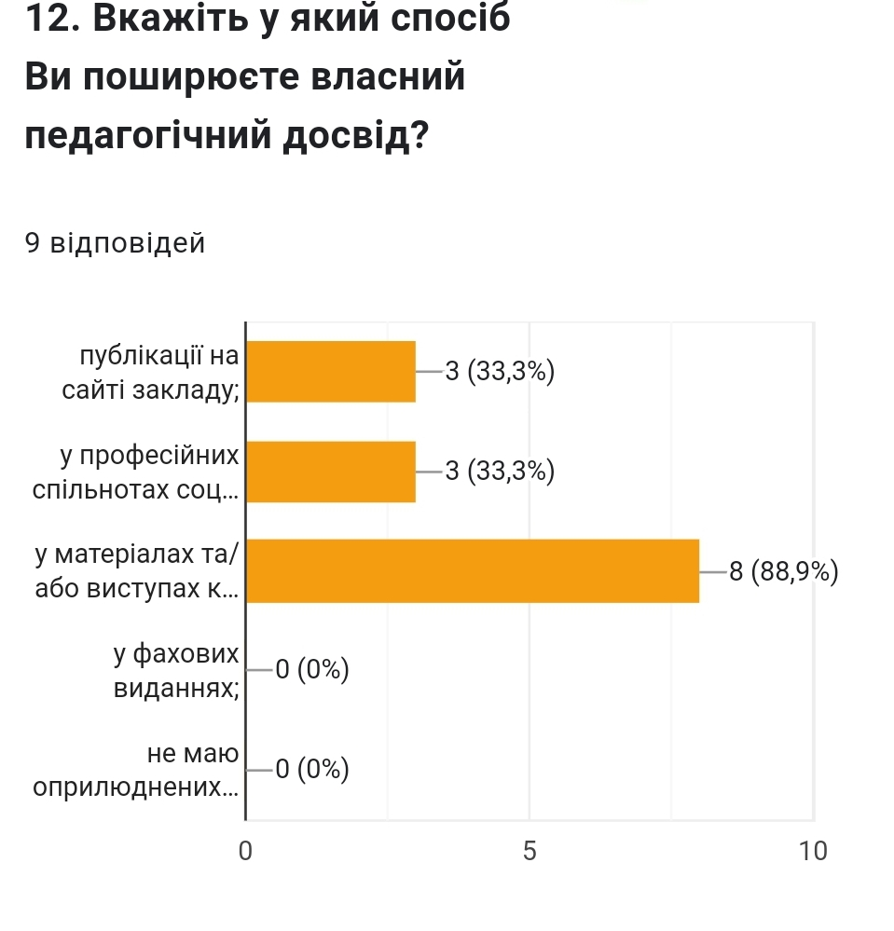

У ході спостереження за навчальними заняттями відмічено, що вчителі сприяють формуванню компетентностей, необхідних для успішної самореалізації в суспільстві; забезпечення оптимальних умов формування духовно-моральної, соціально адаптованої особистості громадянина-патріота України. Але частина вчителів закладу освіти не поєднують виховний процес з формуванням ключових компетентностей учнів, не завжди простежується наскрізний процес виховання під час проведення навчальних занять. Педагогічні працівники використовують мультимедійні засоби, інформаційні та інформаційно-комунікаційні технології в освітньому процесі. Використання ІКТ-технологій дає можливість створювати наочність, дидактичні матеріали в електронному вигляді. Створювати каталоги та необхідні бази даних. ІКТ-технології дозволяють використовувати змішане навчання, вебінари, веб-квести. Але результати самооцінювання показують, що в деяких учителів не повністю сформовані навички впевненого використання офісних програм. Переважна більшість опитаних здобувачів освіти (95%) відмічають достатній рівень використання технологій дистанційного навчання у школі. У закладі освіти організовується навчання з використанням дистанційних технологій в синхронному та асинхронному режимі. Синхронно проводять навчальні заняття через сервіс Zoom. Завдання для занять в асинхронному режимі розміщуються у Viber у вигляді презентаційних матеріалів, відео та аудіо роликів, які супроводжуються питаннями та завданнями, що повинен виконати учень із зазначенням термінів виконання.

Педагогічні працівники забезпечують власний професійний розвиток і підвищення кваліфікації. У закладі наявний план підвищення кваліфікації, ведеться моніторинг проходження курсів. Вчителі обирають різні форми підвищення кваліфікації. Основними формами підвищення кваліфікації учителів є фахові курси у ЖОІПО (88,9,3%), вебінари і самоосвіта (66,7 та 88,9 %), онлайн курси (66,7%). На практиці учителі не завжди використовують різні форми підвищення кваліфікації.

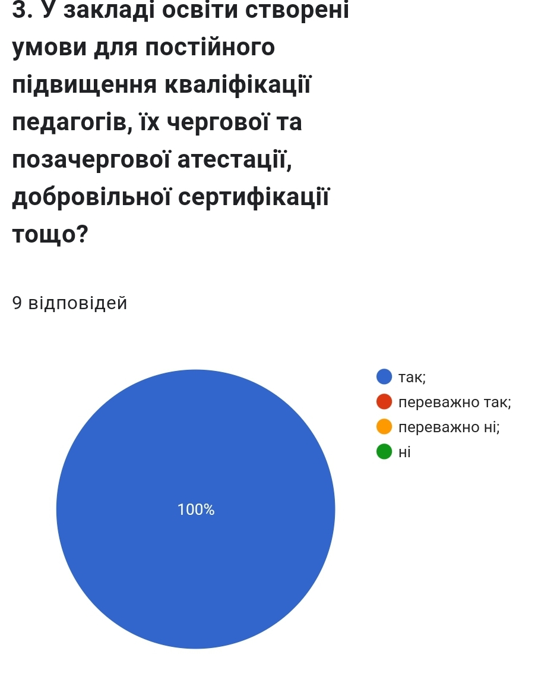 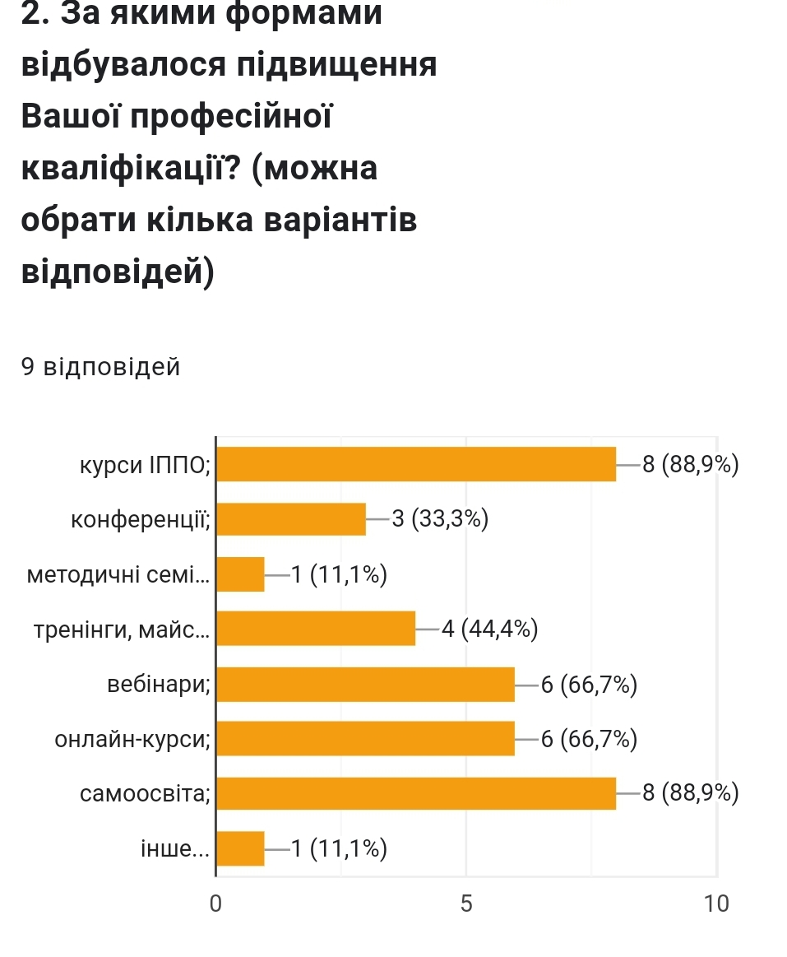

Педагогічні працівники здійснюють інноваційну освітню діяльність, залучаються до роботи як освітні експерти під час написання власних методичних статей та матеріалів. Вони є рецензентами та укладачами різних методичних посібників. Недоліком у роботі вчителів закладу освіти можна вважати недостатнє використання нововведень, які позитивно змінюють систему освіти. Педагогічні працівники діють на засадах педагогіки партнерства, співпрацюють з батьками здобувачів освіти з питань організації освітнього процесу, забезпечують постійний зворотній зв’язок. 87% учнів вважають, що їхня думка повною мірою враховується в освітньому процесі, 13% – що вона враховується з окремих предметів. Педагогіка партнерства дозволила стати педагогам та учням повноправними учасниками освітнього процесу, відповідальними за кінцевий результат. Найважливішим напрямом, який забезпечує педагогіку партнерства, є особистісно-орієнтована технологія навчання.

Батьки відзначають, що зворотній зв’язок з учителями забезпечується на 94,1%,5,9 % - іноді.

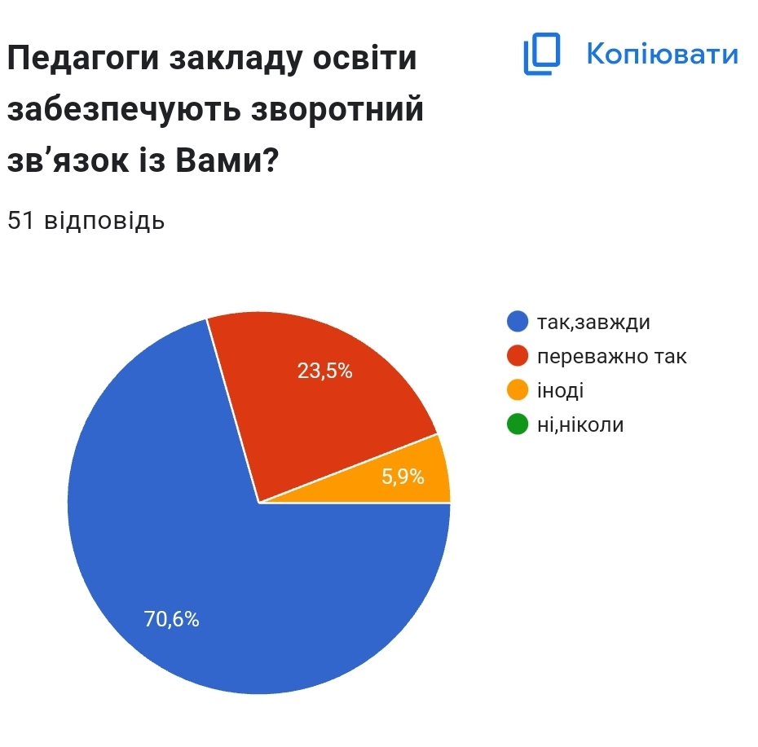

Спілкування з учителями за відповідями батьків відбувається у різних формах: індивідуальне спілкування з класним керівником – 87%, батьківські збори –64,2 %, через спільноти в соціальних мережах (62,3%) та сайт закладу освіти (30,2%).

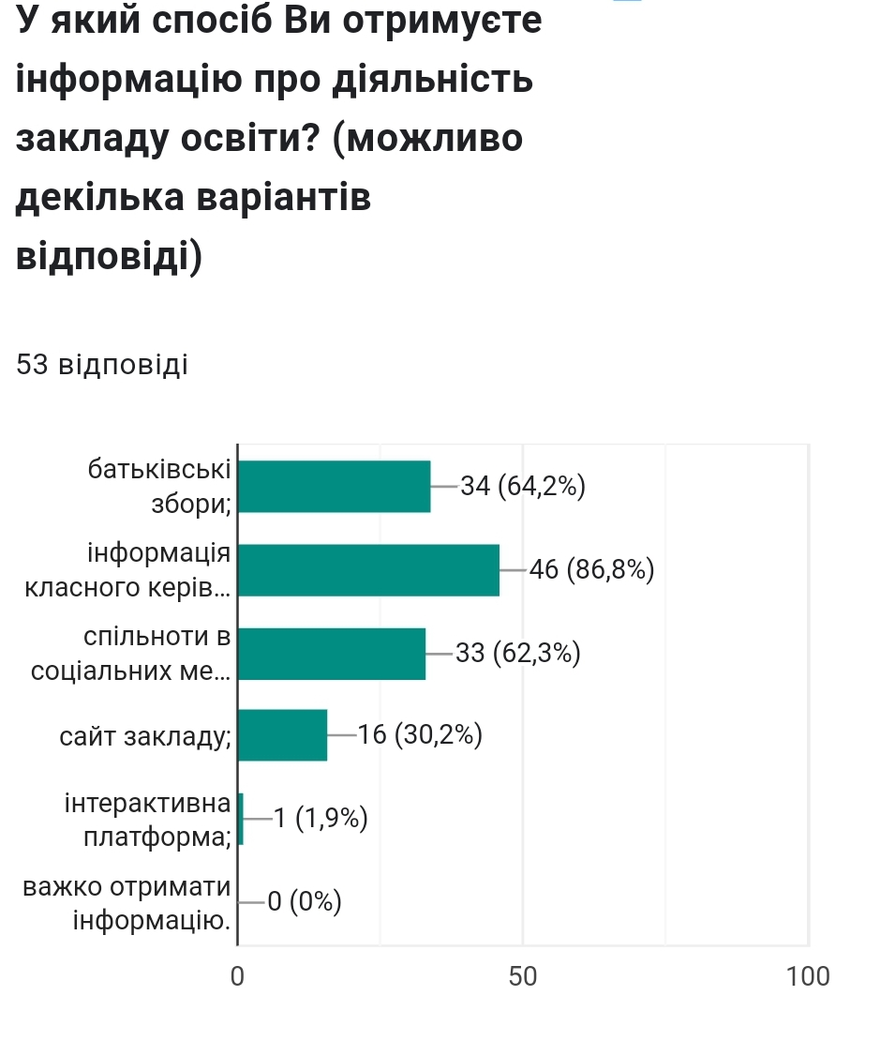

У закладі освіти існує практика педагогічної співпраці, взаємовідвідування уроків та інших форм професійної співпраці. 100% педагогів зазначили, що в закладі в цілому створені всі умови для продуктивної співпраці. Між педагогами налагоджена командна робота, панує атмосфера довіри та взаєморозуміння. Взаємне збагачення педагогічними здобутками, спільний пошук оптимальних методів і форм викладання призводить до професійного зростання та вдосконалення системи освітньої діяльності. Педагогічні працівники під час провадження педагогічної діяльності дотримуються академічної доброчесності (під час оцінювання результатів навчання здобувачів освіти, при використанні джерел інформації, запобігають списуванню). Педагогічні працівники сприяють дотриманню академічної доброчесності здобувачами освіти. Вони систематично інформують учнів про основні засади та принципи академічної доброчесності під час проведення навчальних занять та в позаурочній діяльності (89%), використовують власні методичні розробки (22,2%), на уроках дають такі завдання,що унеможливлюють списування – 55,6% .

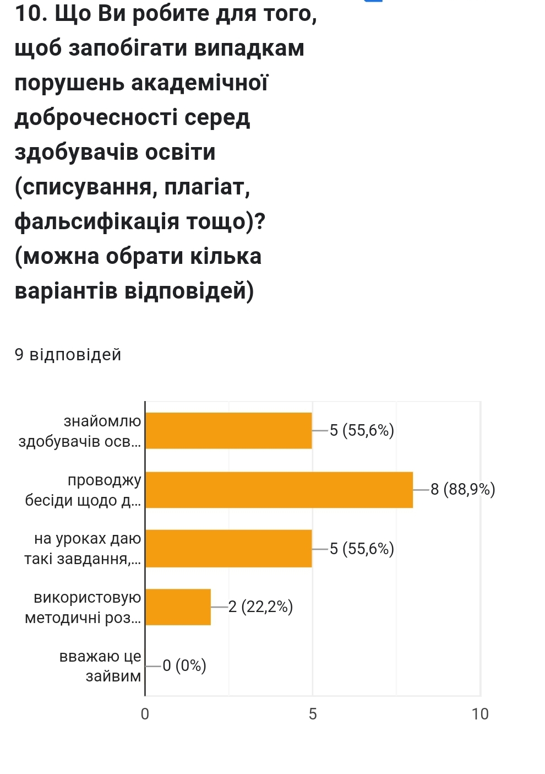

Результати анкетування підтверджують, що педагоги ведуть інформаційно-просвітницьку роботу здобувачів освіти про дотримання засад академічної доброчесності.93 % учнів відзначили, що з боку педагогів бесіди про основні засади та принципи академічної доброчесності проводяться регулярно,5 % відповіли, що такі заходи є нерегулярними, 2% потребують додаткового інформування з питань академічної доброчесності.

**Рівні** оцінювання за вимогами – напрям «Педагогічна діяльність педагогічних працівників закладу освіти»:

2.1 Ефективність планування педагогічними працівниками своєї діяльності, використання сучасних освітніх підходів до організації освітнього процесу з метою формування ключових компетентностей здобувачів освіти **– достатній рівень;**

2.2. Постійне підвищення професійного рівня і педагогічної майстерності педагогічних працівників **– високий рівень рівень**;

2.3. Налагодження співпраці зі здобувачами освіти, їх батьками, працівниками закладу освіти - **достатній рівень;**

2.4. Організація педагогічної діяльності та навчання здобувачів освіти на засадах академічної доброчесності – **достатній рівень.**

**Напрям «Педагогічна діяльність педагогічних працівників закладу освіти – достатній рівень.**